22ème dimanche ordinaire A
Matthieu 16, 21-27 Passe derrière moi, Satan, tu es un obstacle sur ma route…
Annonce de la Passion
(31/08/08)

Pour les dimanches des vacances scolaires, nous ne proposons que quelques petits jeux ne nécessitant aucune animation de groupe. On peut par exemple ajouter ces jeux au feuillet paroissial ou faire un petit feuillet spécial-enfant. Histoire que les enfants qui viennent à la messe pendant les vacances ne se sentent pas oubliés.

- Chacun sa croix

La croix, dans l’histoire de Jésus, c’est la croix sur laquelle il a été crucifié et où il est mort.
La croix, dans notre vie, cela pourrait être une grande difficulté, un problème, quelque chose de très dur ou très triste.

Quand il y a une croix, une difficulté dans notre vie, il y a plusieurs solutions.

Voici des dessins qui illustrent quelques solutions :

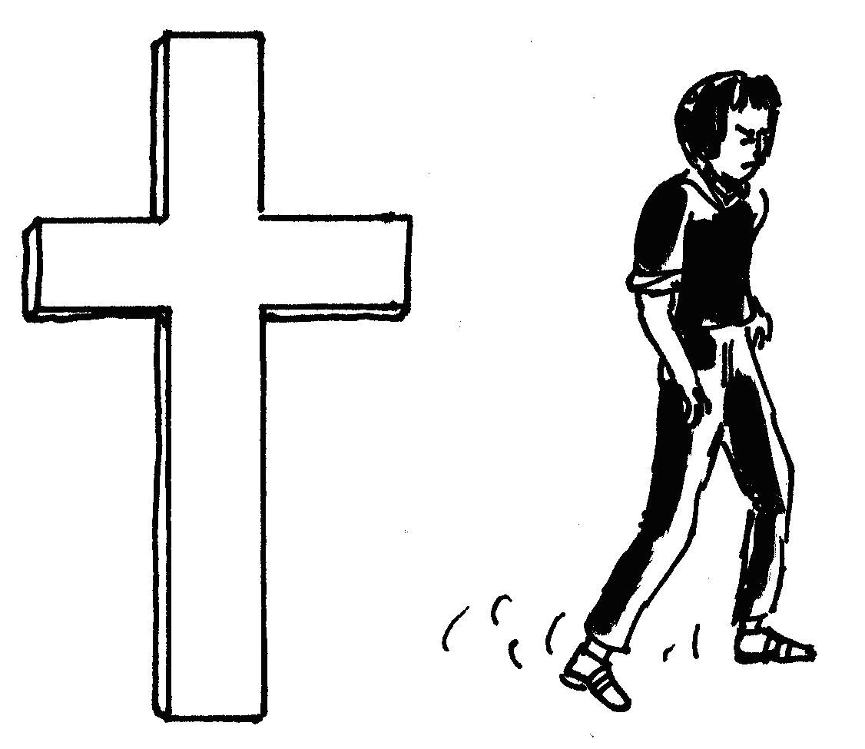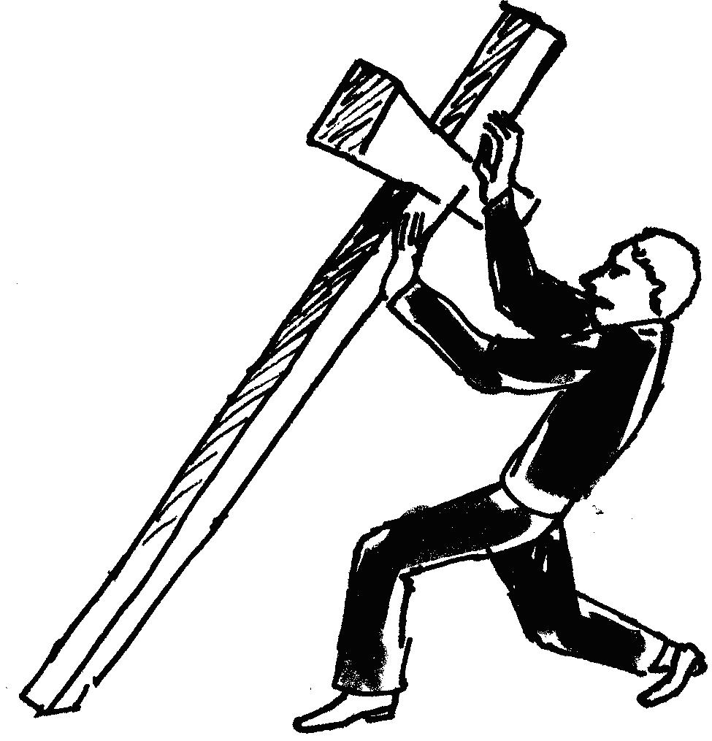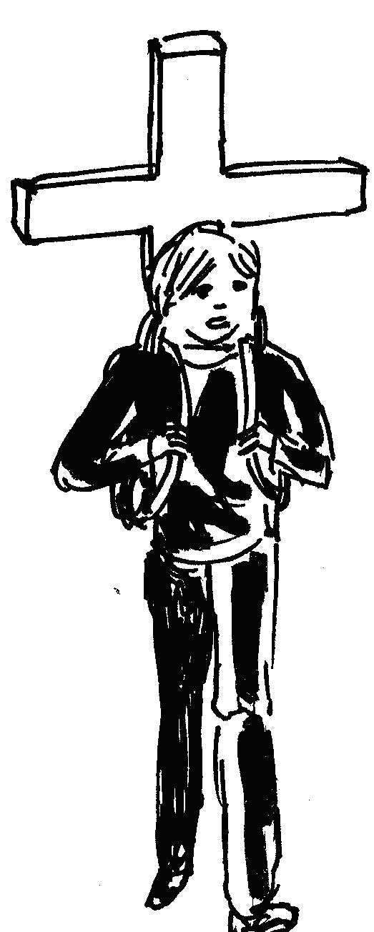

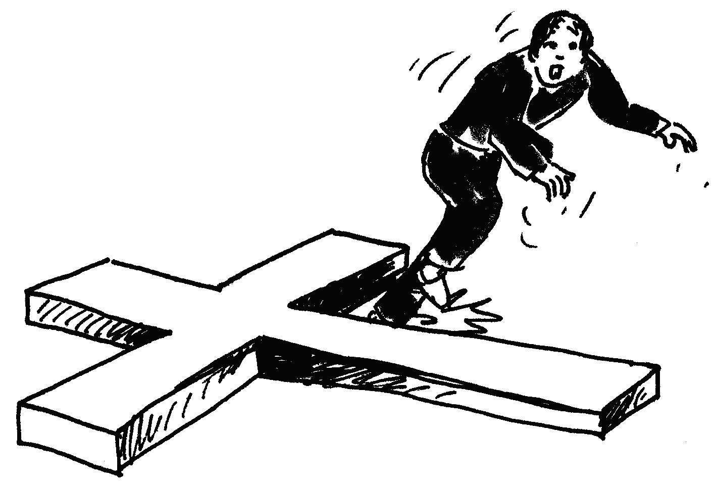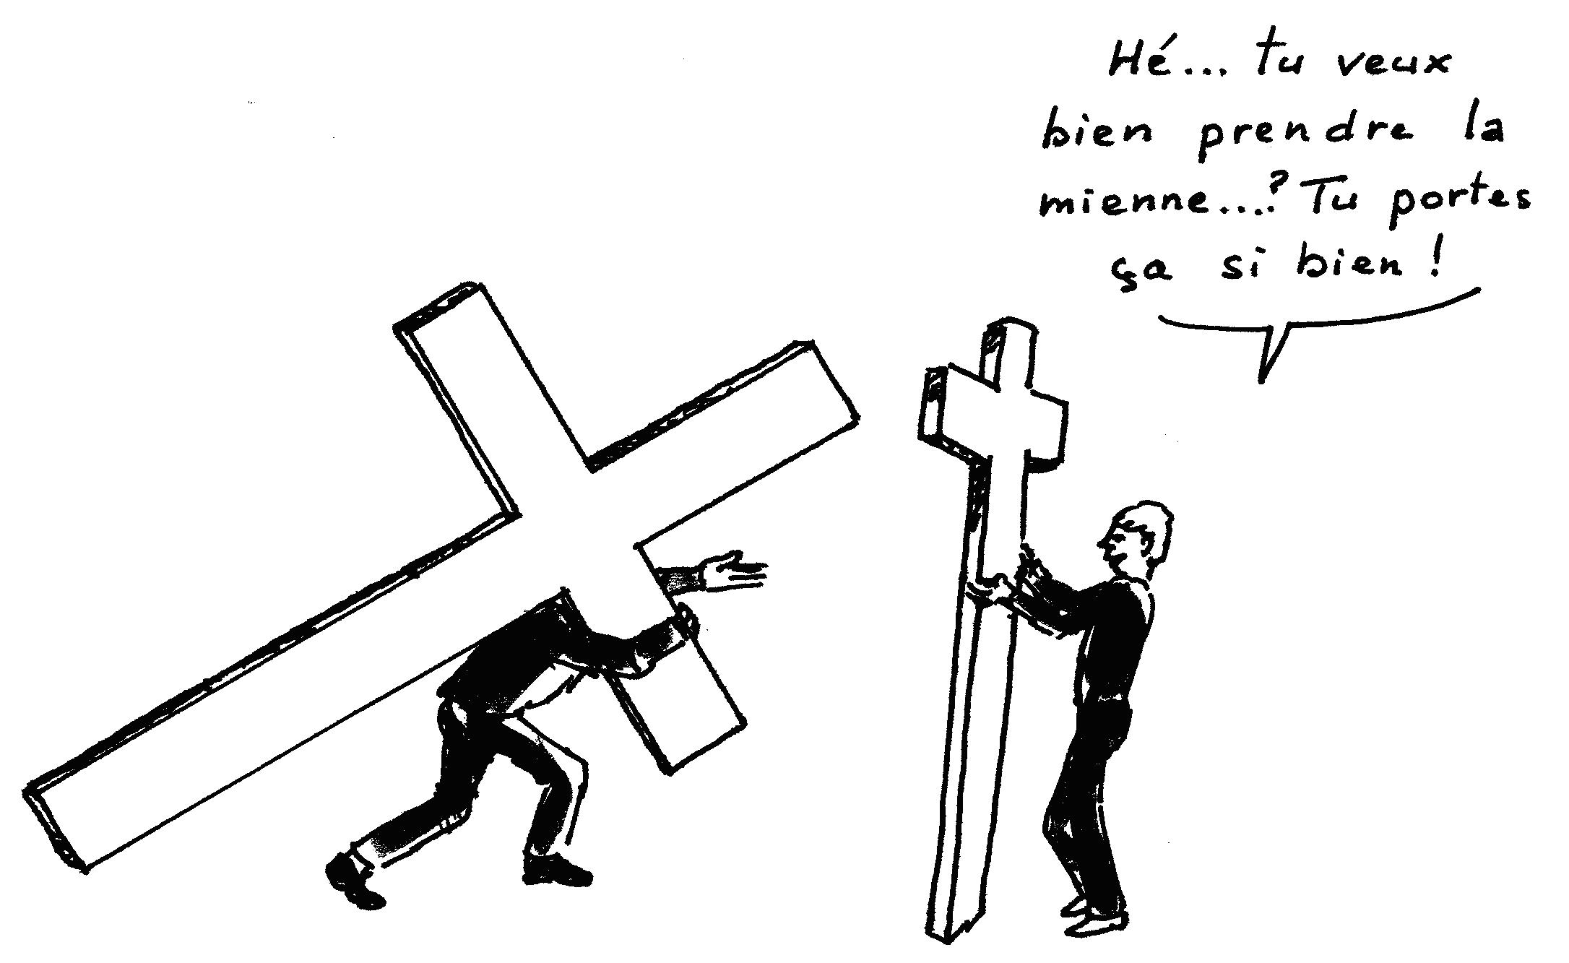

Qu’en penses-tu ?
Quels dessins te font penser à l’évangile d’aujourd’hui ?

- Mots glissants

Des mots ont changé de place dans cette phrase de l’évangile :

Car celui qui sauve sa vie la perdra,
mais qui veut perdre sa vie à cause de moi la gardera.

Retrouve la vraie phrase du texte et corrige celle-ci .

Qu’est-ce que ça fait comme différence à ton avis ? Demande l’avis de tes parents.

- Accompagner Jésus : mode d’emploi

En lisant l’évangile je vois que pour accompagner Jésus je dois :
ta croix à toi
ce serait quoi ?
- déposer ma croix
- porter la croix de Jésus
- oublier ma croix
- porter ma croix
- aider Jésus à porter sa croix

- Un peu de vocabulaire

Relie les mots et les définitions :

Satan | ce qui empêche d’avancer
les scribes | en hébreu = « Christ »
les disciples | être relevé, être debout, éveillé
Messie | en hébreu = « adversaire »
Christ | ils écoutent, discutent, questionnent, accompagnent
ressusciter | celui qui a reçu l’onction qui le fait roi, prêtre et prophète.
un obstacle | spécialistes de la religion
- Mots croisés

1
2
3
4 |  |  |  |  |  |  |  |  |  |  |  |  |  |  |  |  | Verticalement : Jésus en a connu au désert pendant 40 jours. Ici aussi, il y en a une pour lui.
5
6
7
8
9

Horizontalement, trouve ces mots de l’évangile d’aujourd’hui :
- Etre relevé, remis debout.
- Jésus le sera sur la croix.
- En hébreu, ça veut dire l’adversaire.
- Jésus le fait après que Pierre lui ait dit que rien de mal n’allait lui arriver.
- Quelque chose qui empêche.
- Le jour où Jésus a été ressuscité.
- Pendant la 2ème guerre mondiale, les résistants ont donné la leur pour que nous soyons libres.
- Jésus y a été cloué. Dans notre vie, c’est ce qui pèse et peut nous empêcher d’avancer.
- Il vaut mieux …… sa croix que se laisser écraser par elle.

[ ressusciter, tué, satan, se retourner, obstacle, troisième, vie, croix, prendre / tentation ]

- Une manifestation

Voici un journal imaginaire du temps de Jésus. Lis bien les nouvelles.

de notre envoyé spécial :  Hier, à Jérusalem,  grande manifestation  contre l’occupant Romain !  Les manifestants réclamaient à grands cris le départ de l’occupant romain. La situation devient de plus en plus intenable pour le peuple d’Israël. Beaucoup de voix s’élèvent pour demander le départ de l’armée romaine qui occupe le pays. Les gens espèrent beaucoup en la venue du Messie qui devrait rétablir le Royaume d’Israël et en chasser l’occupant. | 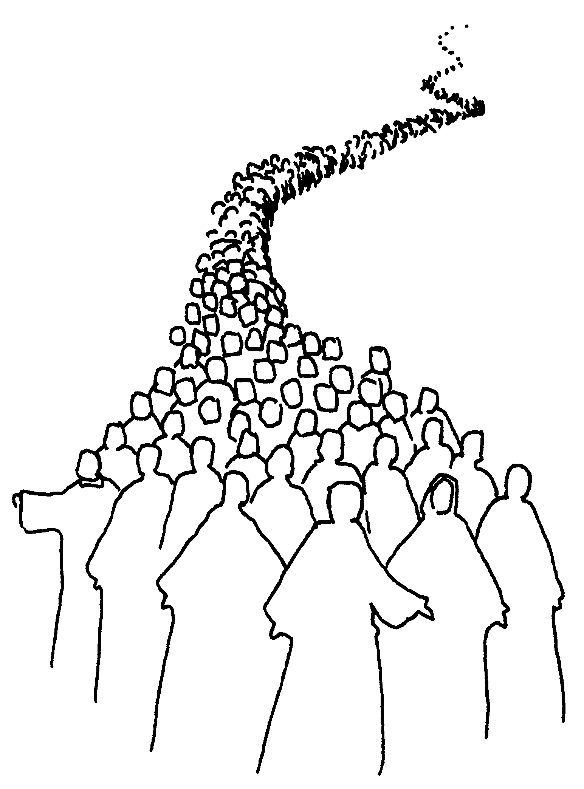    Nous voulons un Messie !  le Messie
Maintenant, comment comprends-tu ce qui se passe entre Pierre et Jésus dans l’évangile d’aujourd’hui ?
- Avec des dessins

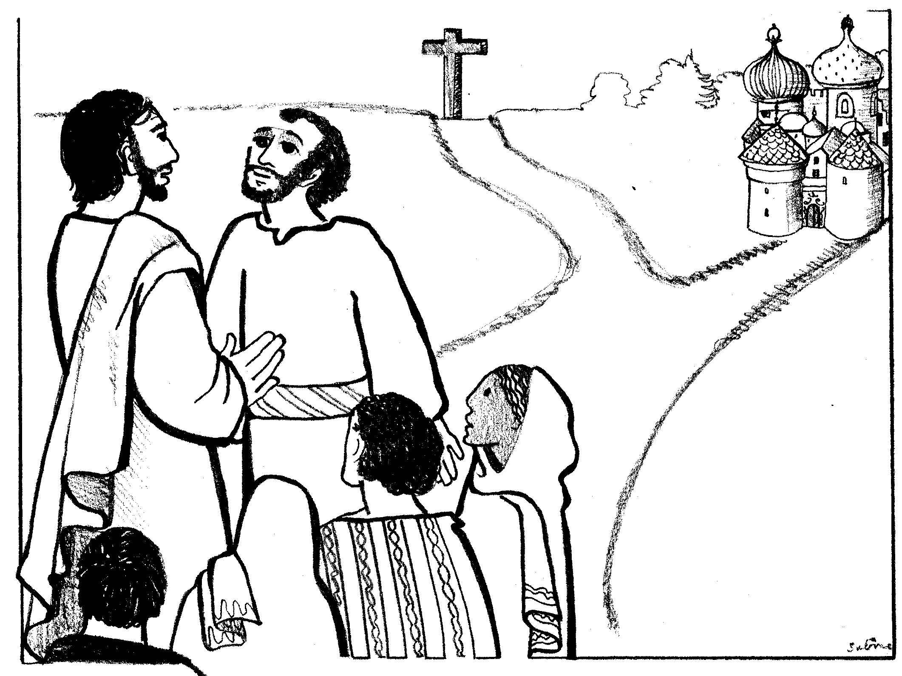

Dans l’évangile d’aujourd’hui, un obstacle, c’est une pierre sur laquelle on trébuche.

Complète la pierre que Pierre met sur la route de Jésus et place-là sur la route qui convient :



D - - - t’en
g - - - - , Seigneur !
cela - - t’arrivera
p - -

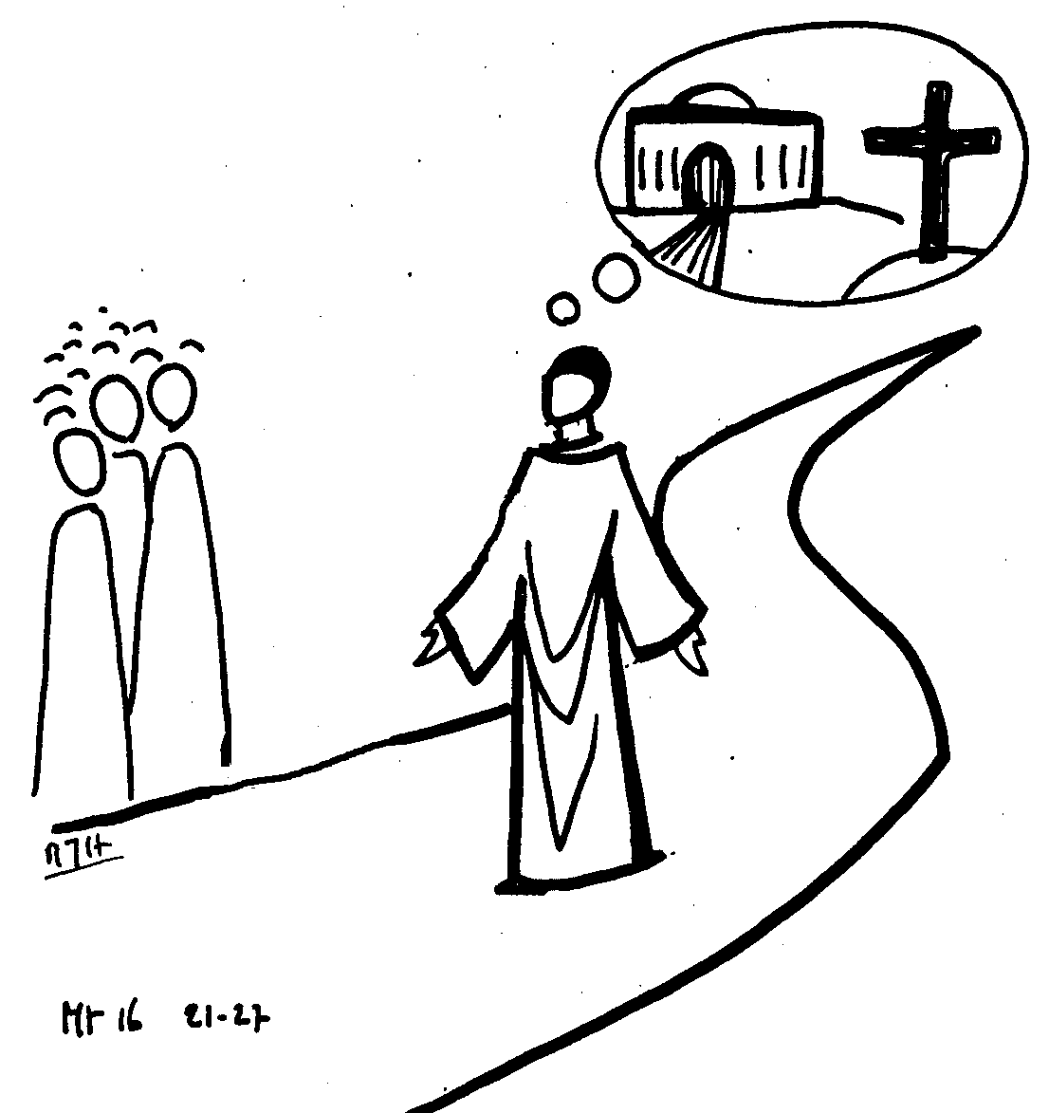 | D - - - t’en g - - - - Seigneur ! Non, cela - - t’arrivera p - -  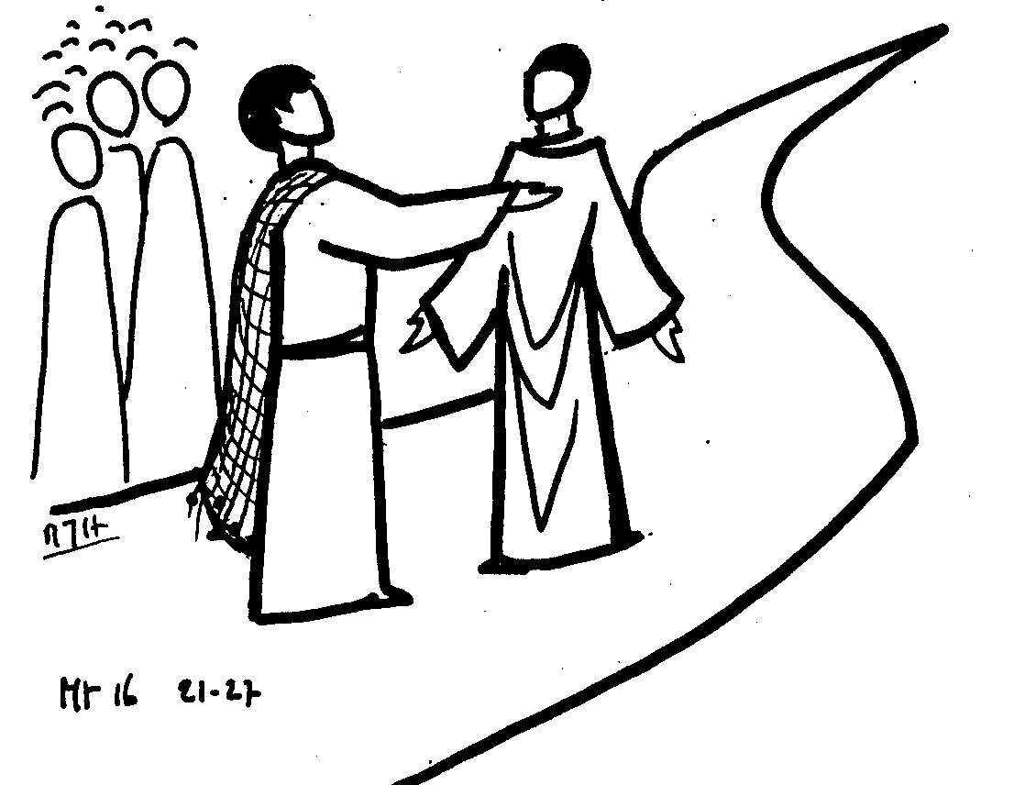 | Passe derrière moi, Satan, tu es un obstacle sur ma route …  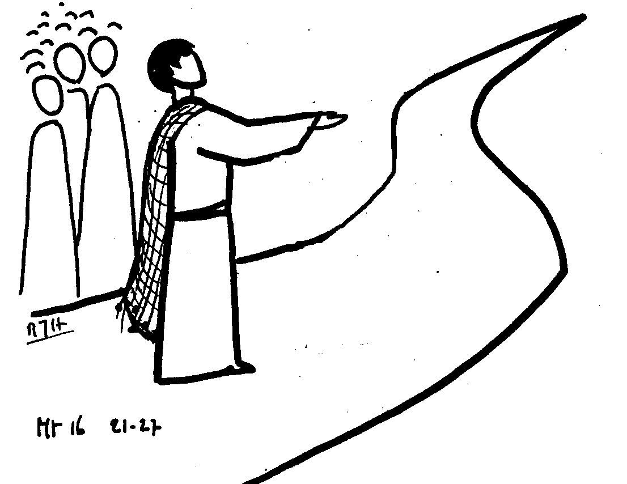
Jésus le Christ commença à montrer à ses disciples qu’il lui fallait partir pour Jérusalem,  s - - - - - - - beaucoup de la part des anciens, des chefs des prêtres et des scribes,  être t - - , et le troisième jour  r - - - - - - - - - - . | Pierre, le prenant à part, se mit à lui faire de vifs reproches | 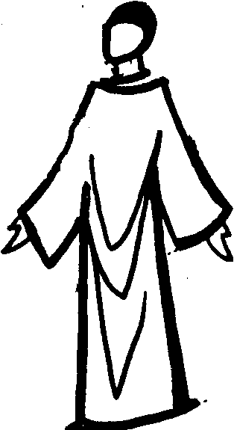ou bien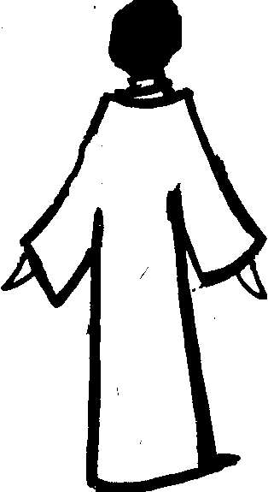
Reconstitue le texte qui va avec l’image. | Complète la bulle. | Choisis le bon personnage qui prononce ces paroles

Pour compléter cette BD, tu auras besoin du texte de l’évangile. Le voici.

Matthieu 16,21 À partir de ce moment, Jésus le Christ commença à montrer à ses disciples qu'il lui fallait partir pour Jérusalem, souffrir beaucoup de la part des anciens, des chefs des prêtres et des scribes, être tué et, le troisième jour, ressusciter.
22 Pierre, le prenant à part, se mit à lui faire de vifs reproches, en disant: «Dieu t'en garde, Seigneur! Non, cela ne t'arrivera pas!»
23 Mais lui, se retournant, dit à Pierre: «Retire-toi! Derrière moi, Satan! Tu es pour moi occasion de chute, car tes vues ne sont pas celles de Dieu, mais celles des hommes.»
24 Alors Jésus dit à ses disciples: «Si quelqu'un veut venir à ma suite, qu'il se renie lui-même et prenne sa croix, et qu'il me suive.
25 En effet, qui veut sauvegarder sa vie, la perdra; mais qui perd sa vie à cause de moi, l'assurera.
26 Et quel avantage l'homme aura-t-il à gagner le monde entier, s'il le paie de sa vie? Ou bien que donnera l'homme qui ait la valeur de sa vie?
27 Car le Fils de l'homme va venir avec ses anges dans la gloire de son Père; et alors il rendra à chacun selon sa conduite.

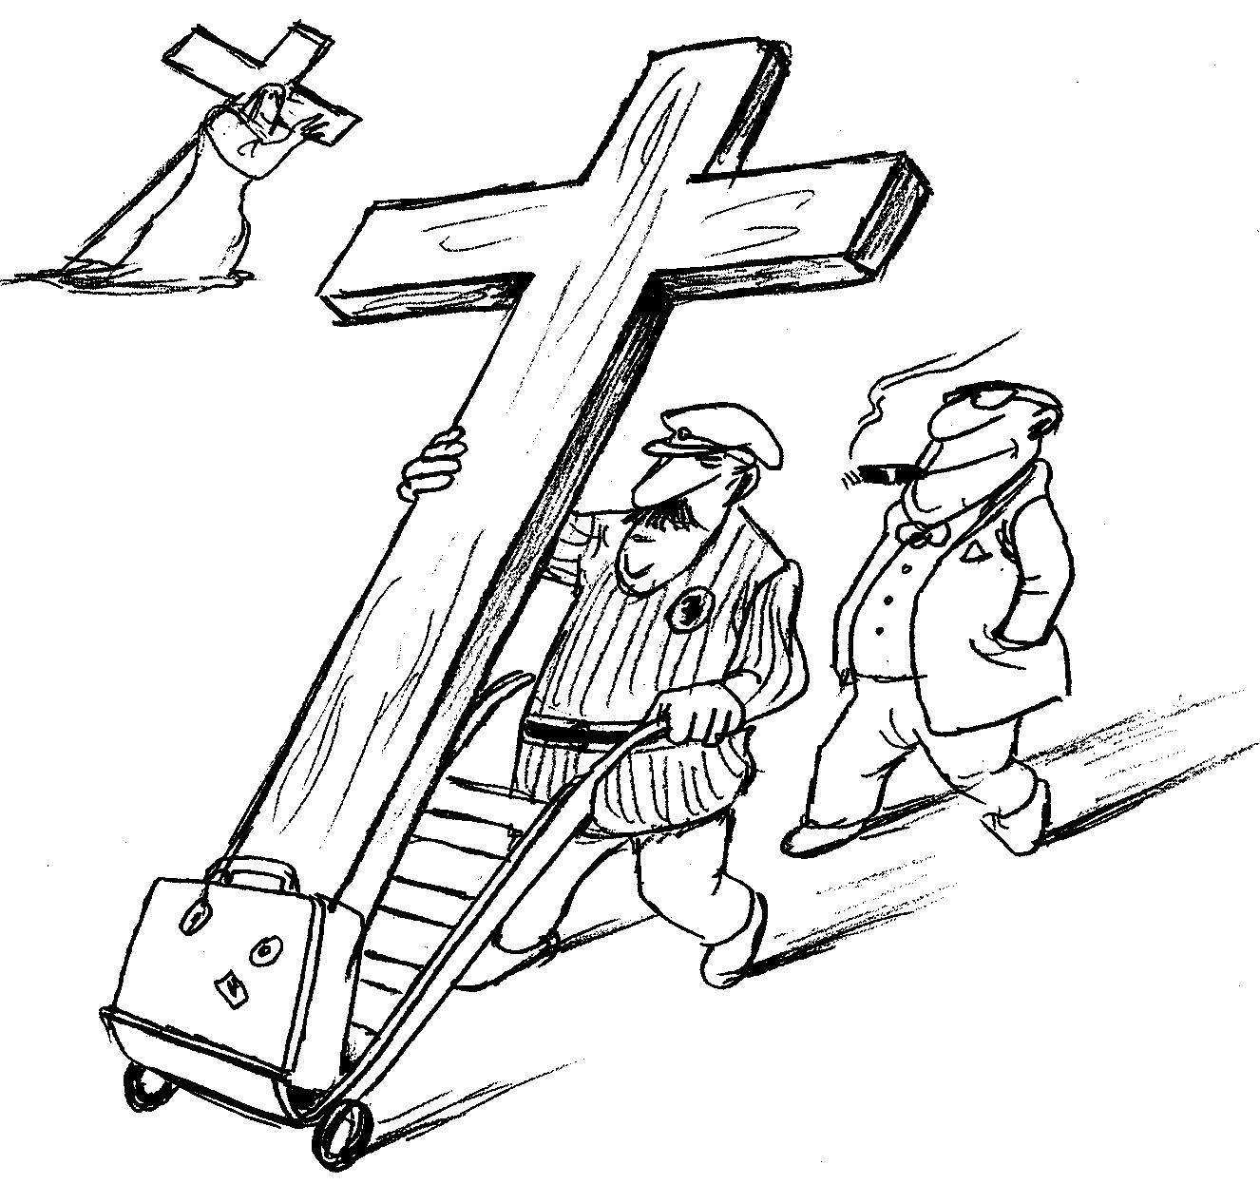

Que penses-tu de ce dessin ?
À quelle phrase de l’évangile d’aujourd’hui te fait-il penser ?

NB
- Texte bizarre…
« Passe derrière moi, Satan, tu es un obstacle sur ma route ; tes pensées ne sont pas celles de Dieu, mais celles des hommes. »
Alors Jésus dit à ses disciples : « Si quelqu'un veut marcher derrière moi, qu'il renonce à lui-même, qu'il prenne sa croix et qu'il me suive… »
… qui fait dire à Marie Balmary : « derrière Jésus, il n’y a que Satan ». L’idée étant que Jésus ne nous demande pas de nous renier nous-même pour le suivre, mais bien d’abandonner l’idée de le suivre comme des petits chiens pour l’accompagner, comme des frères. Ce qui se traduirait très librement ainsi : « si quelqu’un avait l’idée de marcher derrière moi, qu’il dise non à son idée, qu’il prenne sa croix et qu’il m’accompagne ». Voir M. BALMARY, La divine origine, Grasset
- Voir le mot « suivre » dans la boîte à mots
http://www.catho-bruxelles.be/-Bible-et-enfants-.html

- voir aussi ici :
http://pascale.hure.free.fr/pages/somenfants/partagea/22A/22.htm

J. VANDENBOSCH et Sabine de COUNE, Prier la Parole Dominicale Année A, Ed. Fidélité
M-J HANQUET, Dessiner la parole dominicale, éd. Cana
PIEM, Dieu et vous, Le cherche midi (épuisé)

